YÜKSEK PERFORMANSLI SIVI KROMATOGRAFİSİ
Yüksek performanslı sıvı kromatografisi (YPSK veya HPLC), karışım halindeki maddeleri birbirinden ayırmak, teşhis etmek ve miktar tayinini yapmak için kullanılan modern bir cihaz ve bu cihazın kullanıldığı yönteme verilen addır. YPSK, kolon kromatografisinin otomatik bir cihazda gerçekleştirilmesini ve analitik olarak ölçümünü sağlar.
Farmasötik preparatlardaki ilaç etken maddeleri, farmasötik preparatlardaki bozunma ürünleri ve safsızlıklar, kandaki ilaç molekülleri ve bu moleküllerin metabolitleri, drogların içerdikleri etkili bileşikler, gıdaların kimyasal bileşimi, organizmadaki enzimler, aminoasitler, proteinler, polisakkaritler, vb. pek çok analitin miktar tayini için sıklıkla kullanılır. YPSK, pek çok endüstri için kalite kontrol laboratuvarlarındaki en önemli cihazdır.
Yüksek performanslı sıvı kromatografisinde, paslanmaz çelikten bir kolon, yüzeyi sıvı bir tabaka ile kaplanmış çok küçük partiküllerle doldurulmuştur. Bu yüzden YPSK partisyon prensibine göre çalışan bir sıvı-sıvı kromatografi sistemidir. Sabit fazın kolonda ilerlemesi bir pompa sistemiyle sağlanır. Numune içindeki bileşenler hareketli faz ile birlikte sabit fazın üzerinden geçerken sabit fazda ve hareketli fazda farklı oranlarla dağılırlar. Sabit fazda dağılma oranı düşük (sabit faza ilgisi düşük) olan maddeler kolonu çabuk terk ederken, sabit fazda yüksek oranda dağılan maddeler kolonu daha geç terk ederler. Analitik YPSK cihazlarında kolondan çıkan maddeler uygun bir dedektörle izlenerek kolondan çıkış zamanları ve miktarları tespit edilir. Preparatif YPSK adı verilen cihazlarda ise maddeler dedektörden çıktıktan sonra farklı kaplarda biriktirilerek fiziksel ayrım sağlanmış olur.
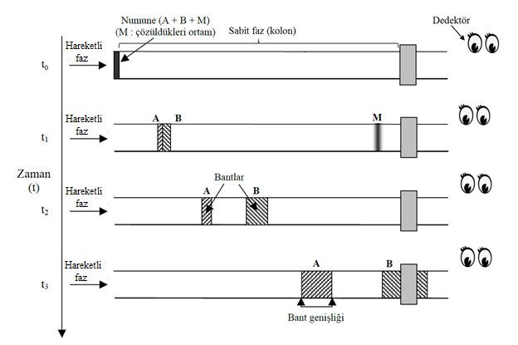
Şekil 8. Numunelerin kolon içerisinde ayırımı
Örneğin yukarıdaki şekilde A ve B maddelerini içeren ve M ortamında çözünmüş bir numune YPSK sistemine t₀ anında enjekte edilmiştir. t₁ anında sabit fazda hiç tutunmayan M çözücüsünün hareketli faz ile aynı hızda ilerlediği görülmektedir. B maddesi kolonda daha hızlı, A maddesi ise daha yavaş hareket ettiği için t₂ anında görüldüğü gibi A ve B maddeleri birbirlerinden ayrılmıştır. Maddelerin göç hızlarının farklı olması, her bir maddenin sabit faz üzerinde gruplaşarak ilerlemesine neden olur. Maddenin oluşturduğu bu gruplar bant olarak adlandırılır. Maddelerin sabit faz üzerinde geçirdikleri zaman aralığı yani enjeksiyon anından kolonu terk ettiği ana kadar geçen süre alıkonma zamanı olarak adlandırılır ve t_{R} olarak kısaltılır. Bu örnekte kolondan çıkıp dedektöre ulaşan ilk madde B maddesidir, yani sürüklenme hızı yüksek, alıkonma zamanı kısadır. A maddesinin ise sürüklenme hızı yavaş, alıkonma zamanı ise daha uzundur.

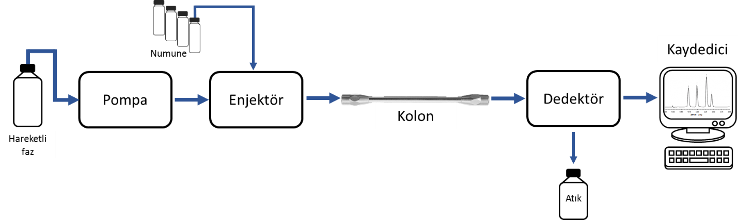
Şekil 9. YPSK cihazının şematik gösterimi
YPSK genel olarak 5 kısımdan oluşur:
- Pompa : Hareketli fazın bulunduğu kaptan alınarak sisteme verilmesini, kolon boyunca yüksek basınçla ilerlemesini, dedektöre ve son olarak atık tankına ulaşmasını sağlayan hareketi sağlar. İkili veya dörtlü pompa sistemleri kullanılarak farklı kaplarda bulunan hareketli faz bileşenleri (su, tampon, metanol gibi) istenen oranlarda karıştırılarak kullanılabilir.
- Enjektör : Numunenin hareketli fazla karıştırılarak kolona verilmesini sağlar. Otomatik enjektörler kullanıldığında pek çok numunenin enjeksiyonu bilgisayar kontrollü olarak istenen zamanda ve istenen şartlarda gerçekleştirilir. YPSK’da çoğunlukla 1-10 µL kadar numune hacmi analiz için yeterlidir.
- Kolon : Ayrımın gerçekleştiği kısımdır. Genelde 10-30 cm boyuna ve 4-10 mm çapına sahip paslanmaz çelikten bir kolonun küçük partiküllerle doldurulması ile üretilir. Bu partiküllerin dışı sıvı bir film ile kaplıdır. Kolonun bulunduğu bölme genellikle sıcaklık kontrollüdür.
- Dedektör : Kolondan çıkan maddelerin sinyallerini algılayan kısımdır.
- Kaydedici : Dedektörün ölçtüğü analitik sinyali sayısal verilere çevirir ve zamana karşı grafiğe geçirerek kromatogram olarak kaydeder.
YPSK’da en sık kullanılan dedektörlerden biri ultraviyole / görünür bölge (UV/GB) dedektörüdür. Bunun dışında floresans, kızılötesi, kırılma indisi, elektrokimyasal ve kütle spektroskopi dedektörleri de kullanılmaktadır.
11
Kalitatif bilgi
Kantitatif bilgi
Örneğin UV/GB dedektörü kullanılan bir YPSK’da, kolonu terk eden tüm sıvı analiz boyunca bir ışık kaynağının önünden geçer. Işık kaynağının karşısında bulunan dedektör ise ışığın yoğunluğunu ölçmekle görevlidir. Işık geçişindeki azalma, kolondan çıkan sıvıda bu ışığı absorblayan moleküllerin olduğu anlamına gelir. Dedektöre ulaşan ışık şiddetindeki azalma dedektörde bir cevap oluşturur ve pik olarak kaydedilir. Örneğin kolondan sadece hareketli faz çıkıyorsa tüm ışık dedektöre ulaşır ve sinyal sıfır olarak kaydedilir. Ama analiz edilen maddelerden biri kolondan çıkarken, bu madde ışığı absorblayacağı için dedektöre ulaşan ışın yoğunluğu azalır ve sinyal artar. Işığın madde tarafından absorblanması, madde miktarı ile orantılıdır. Örneğin madde miktarını iki katına çıkarırsak, madde iki kat daha fazla ışığı absorblayacak ve ölçülen sinyal iki katına çıkacak demektir.
Kolondan çıkan her maddenin derişim profili, pik olarak adlandırılır. Piklerin oluşturduğu grafiğe kromatogram adı verilir. Kromatogram dedektör cevabının zamana karşı grafiğe geçirilmesi ile elde edilir. Bir maddenin derişiminin artması, bu maddenin pik yüksekliğinin ve pik alanının artmasına neden olur. YPSK yönteminde miktar tayini yapılırken çoğunlukla pik alanları ile bilinen derişimler arasında bir ilişki kurulur. Bu ilişkiden yararlanarak ve bilinmeyen derişimdeki maddenin pik alanı tespit edilerek bilinmeyen derişim hesaplanır.
Maddelerin kolondan çıkış zamanları alıkonma zamanı olarak adlandırılır ve maddeler hakkında kalitatif bilgi verir. Bir maddenin alıkonma zamanı kromatogramda o maddenin pikinin en yüksek noktasına karşılık gelen zamandır. Bir madde aynı hareketli ve sabit fazlar kullanıldığında aynı alıkonma zamanına sahip olur. Farklı maddelerin alıkonma zamanları karşılaştırılarak polarlıkları ya da apolarlıkları hakkında bilgi sahibi olunabilir.
Önceki şekilde kolonda ilerleyişleri gösterilen A ve B maddelerinin kromatogramı aşağıda verilmiştir. Kromatogramlarda X ekseni zamanı, Y ekseni ise dedektörden alınan sinyali
gösterir. X ekseninde zamanın 0 olduğu nokta enjeksiyonun yapıldığı andır.

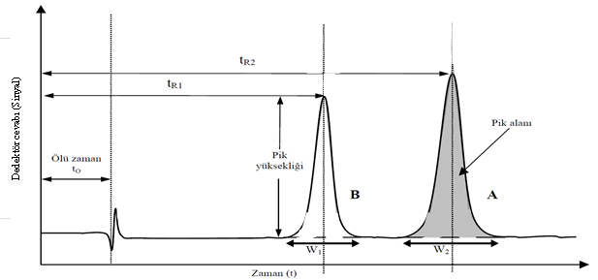
Şekil 10. Örnek kromatogram
t_{R1} : İlk maddenin (B) alıkonma zamanı
t_{R2} : İkinci maddenin (A) alıkonma zamanı
t₀ : Ölü zaman (Numune çözücüsünün kolondan çıkma zamanı)
w₁, w₂ : Madde piklerinin taban genişliği
Pik yüksekliği : Pikin tepe noktası ile taban çizgisi arasındaki mesafedir. Maddenin derişimi arttıkça, pik yüksekliği de artar.
Pik alanı : Piki oluşturan eğri ile taban çizgisi arasında kalan alandır. Maddenin derişimi ile doğru orantılıdır.

YPSK uygulamalarında sabit ve hareketli fazın polarlıklarına göre iki farklı teknikten söz edilebilir.
Normal faz Sabit faz : Polar
Hareketli faz : Apolar (hekzan, oktanol vb)

Ters faz Sabit faz : Apolar (alkil zincirleri bağlı partiküller)
Hareketli faz : Polar (su, tampon, metanol, asetonitril vb)

Normal faz tekniğinde sabit faz polar, hareketli faz ise apolardır. Kromatografinin ilk uygulamaları da normal faz kullanılarak gerçekleştirilmiştir (bkz. Tswett). Normal faz YPSK tekniğinde en polar olan analit, kendisi gibi polar olan sabit fazla daha çok etkileşeceği için daha çok alıkonulur ve kolondan en son çıkar. Daha az polar (apolara daha yakın) olan analitler, sabit fazda daha az dağılacakları için hareketli fazla birlikte daha hızlı sürüklenirler, alıkonma zamanları kısadır ve kolonu daha erken terk ederler. En apolar analit ise alıkonma zamanı en kısa olan, dolayısı ile kolonu ilk terk eden olacaktır.
Ters faz tekniği ise, normal faza bir alternatif olarak sonradan geliştirilmiştir. Apolar bir sabit faz ve polar bir hareketli faz kullanılır. Ters faz tekniğinde en polar analit, sabit faz ile en az etkileşime giren molekül olacağı için hızlı biçimde sürüklenerek kısa sürede kolondan çıkar ve alıkonma zamanı düşüktür. En apolar analit ise sabit fazla güçlü bir etkileşime gireceği için daha yavaş sürüklenir, kolondan en son çıkar ve alıkonma zamanı yüksektir. YPSK uygulamalarının büyük bir kısmında ters faz tekniği kullanılmaktadır. Bunun nedeni hareketli faz olarak seçilen su, metanol, asetonitril gibi polar çözücülerin daha çok çeşitli olması, pek çok farklı karışım yapılarak geniş bir polarite skalasına ulaşılabilmesi, tamponlar kullanılarak istenen pH’ın sağlanabilmesi ve daha ucuz olmalarıdır.

